KDT_실무 맞춤형 풀스택 개발

**영화 리뷰 커뮤니티 개발 기획서**

1. **타 사이트 기능조사**

* **최신영화예매 순위**
* **검색기능(영화제목, 감독 등)**
* **온라인플랫폼(watch, tving, wave 등) 별 영화재생/다운로드 순위**
* **핫클립**
* **매거진(관련기사)**
* **평점/리뷰 작성 -> 평점/리뷰 순으로 영화 순위 보기**
* **상영작/예정작 영화페이지**
* **영화별 출연진 -> 배우별 출연한 영화 리스트 보기**
* **장르별(액션, 로맨스, 영화 등) 리스트 보기**
* **감독별 영화리스트 가져오기**
* **시청자들이 좋아하는 영화 TOP10(웹툰처럼)**
* **선호도에 따른 리스트업(실제로 둘 다 시청한 비율?)**

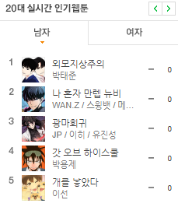

1. **페이지 설계**

**<메인페이지>**

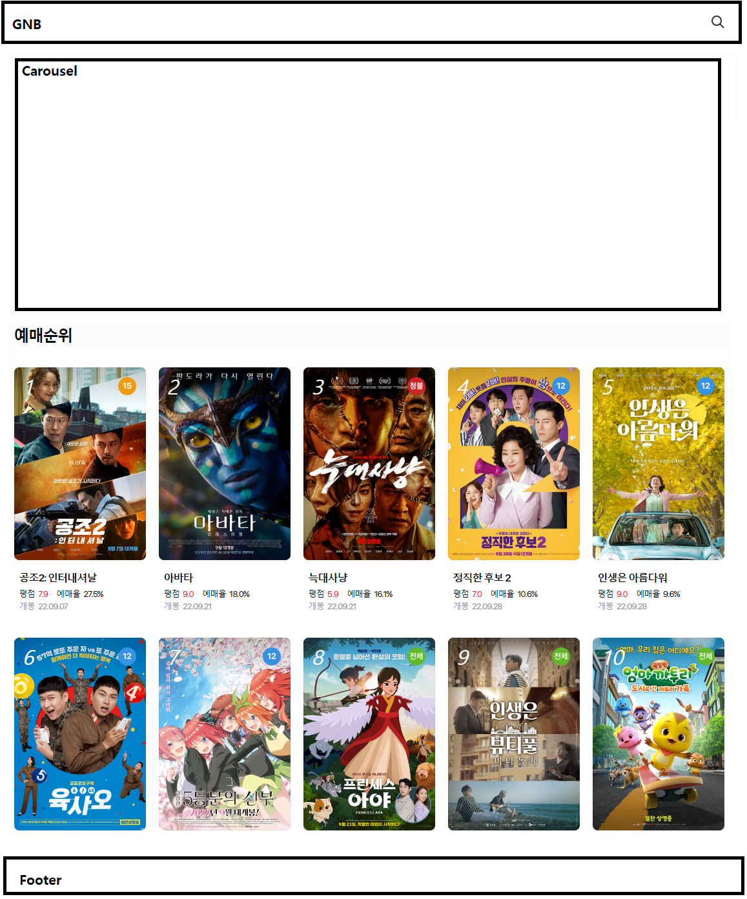

**<영화별 페이지>**

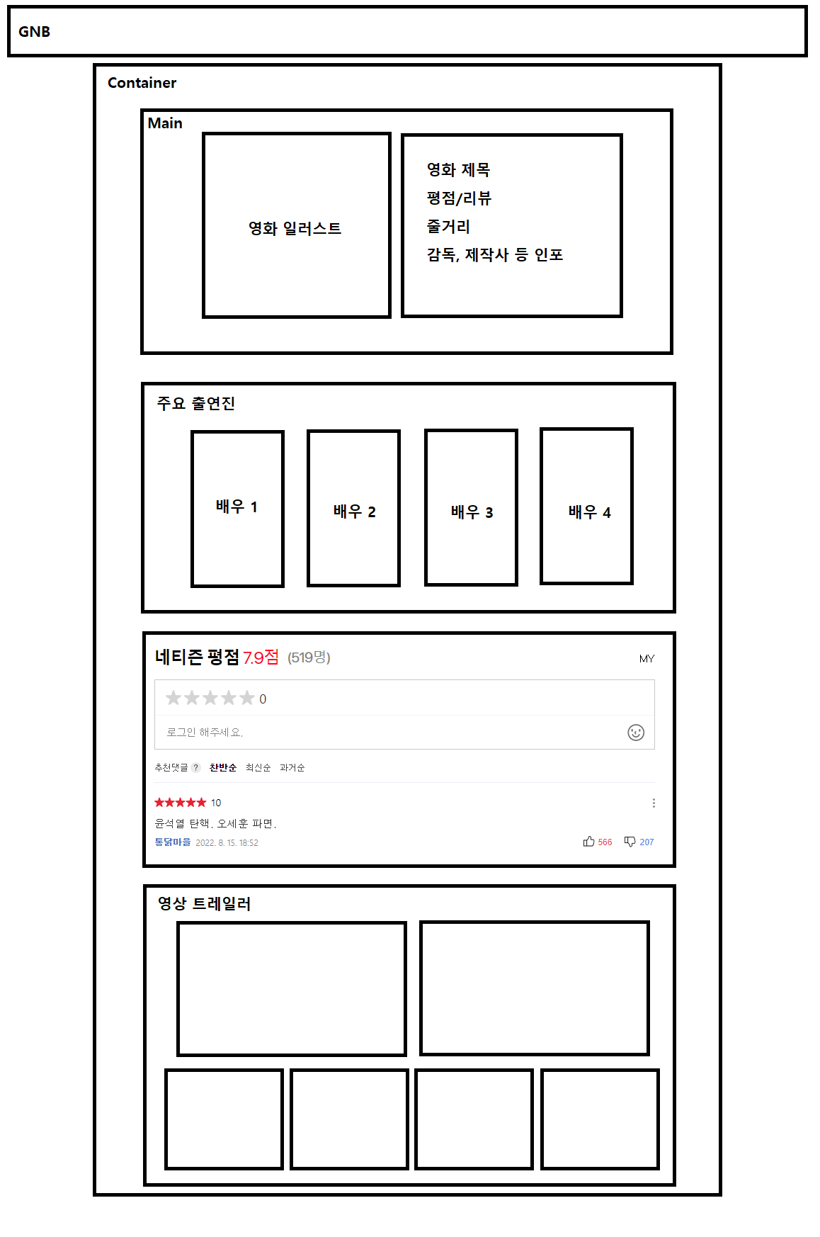

**<감독, 배우별 페이지>**

